ΔΙΚΑΙΟΛΟΓΗΤΙΚΑ ΑΝΑΠΛΗΡΩΤΩΝ
- Απογραφικό Δελτίο (έντυπο 1) Το Απογραφικό Δελτίο συμπληρώνεται ανάλογα με την πράξη πρόσληψης του κάθε αναπληρωτή/-τριας.
- Αναφορά ανάληψης από το σχολείο τοποθέτησης (έντυπο 2)
- Φωτοαντίγραφο του πτυχίου (σε περίπτωση ξενόγλωσσου τίτλου να προσκομισθούν επιπλέον: α. μετάφραση,β. αναγνώριση ΔΟΑΤΑΠ,γ. απολυτήριο λυκείου)
- .Φωτοαντίγραφο του μεταπτυχιακού ή και διδακτορικού τίτλου (σε περίπτωση που υπάρχει) προσκομίζεται επιπλέον και βεβαίωση-πιστοποιητικό αναλυτικής βαθμολογίας. Σε περίπτωση ξενόγλωσσου μεταπτυχιακού απαιτείται και μετάφραση, ΔΟΑΤΑΠ. (έντυπο 3)
- Φωτοτυπία αστυνομικής ταυτότητας
- Φωτοτυπία αποδεικτικού α) Α.Φ.Μ. β) Α.Μ.Κ.Α. γ) Α.Μ.ΙΚΑ.
- Φωτοτυπία Αριθμού Λογ. Τράπεζας με το ΙΒΑΝ, με πρώτο δικαιούχο τον/την αναπληρωτή/τρια εκπαιδευτικό. (Στην περίπτωση αναπληρωτών ΕΣΠΑ & ΠΔΕ, ως τράπεζα μισθοδοσίας ορίζεται ΑΠΟΚΛΕΙΣΤΙΚΑ η ΕΘΝΙΚΗ ΤΡΑΠΕΖΑ)
- Πρόσφατες ιατρικές γνωματεύσεις (όχι επαναπροσκόμιση γνωματεύσεων που χρησιμοποιήθηκαν το προηγούμενο σχολικό έτος): α) παθολόγου ή γενικού ιατρού και β) ψυχιάτρου δημοσίου είτε ιδιωτών στις οποίες να πιστοποιείται η υγεία και η φυσική καταλληλότητα των υποψήφιων υπαλλήλων να ασκήσουν διδακτικά καθήκοντα. (όπως προβλέπονται από τη ρύθμιση του νόμου 4210/2013 με την οποία καταργήθηκε η πιστοποίηση από τις αρμόδιες υγειονομικές αρχές). Υποχρεωτική προσκόμιση με την πρόσληψη
- Πιστοποιητικό Οικογενειακής Κατάστασης τελευταίου τριμήνου από την ημερομηνία πρόσληψης (μπορεί να εκτυπωθεί μέσω της Κεντρικής Διαδικτυακής Πύλης της Δημόσιας Διοίκησης «ΕΡΜΗΣ» http://www.ermis.gov.gr).
- Στη περίπτωση σπουδαζόντων τέκνων (άνω των 18 και κάτω των 25 ετών) ή υπηρετούντων τη στρατιωτική θητεία , ο/η εκπ/κός προσκομίζει βεβαίωση φοίτησης ή υπηρέτησης .
- Πιστοποιητικό Στρατολογίας τύπου Α΄ (για τους άντρες)
- Υπεύθυνη δήλωση περί: α)μη άσκησης ποινικής δίωξης ή καταδίκης για οποιοδήποτε έγκλημα κατά της γενετήσιας ελευθερίας ή οικονομικής εκμετάλλευσης της γενετήσιας ζωής β)μη ύπαρξης στο πρόσωπό τους των κωλυμάτων των άρθρων 8 και 9 του ν.3528/2007 γ)μη άσκησης εμπορίας κατ’ επάγγελμα. (έντυπο 5)
- Ψηφιακό Πιστοποιητικό COVID-19 της Ε.Ε. (EU Digital COVID Certificate EUDCC) του Κανονισμού (ΕΕ) 2021/953 του Ευρωπαϊκού Κοινοβουλίου και του Συμβουλίου της 14ης Ιουνίου 2021 και του άρθρου πρώτου της από 30.5.2021 Πράξης Νομοθετικού Περιεχομένου (Α' 87), η οποία κυρώθηκε με το άρθρο 1 του ν. 4806/2021 (Α' 95) με πληροφορίες σχετικά με την κατάσταση του φυσικού προσώπου-κατόχου του όσον αφορά στον εμβολιασμό ή στη νόσηση από τον κορωνοϊό COVID-19,
ή βεβαίωση εμβολιασμού της παρ. 5 του άρθρου 55 του ν. 4764/2020 (Α' 256),
ή βεβαίωση θετικού διαγνωστικού ελέγχου (βεβαίωση νόσησης) της παρ. 1 του άρθρου 5 της υπ' αρ. 2650/10.4.2020 (Β' 1298) κοινής απόφασης των Υπουργών Υγείας και Επικρατείας, όπως εκάστοτε ισχύει,
ή ισοδύναμο πιστοποιητικό ή βεβαίωση τρίτης χώρας,
ή βεβαίωση αρνητικού εργαστηριακού διαγνωστικού ελέγχου νόσησης (rapid test ή PCR test), έως 72 ώρες πριν την παρουσίαση τους, η οποία εκδίδεται είτε μέσω της Ενιαίας Ψηφιακής Πύλης της Δημόσιας Διοίκησης (gov.gr-ΕΨΠ), είτε από τον ιδιωτικό φορέα που επιλέγεται.
- Σεμινάριο 400 ωρών (αν υπάρχει και μόνο σε περίπτωση πρόσληψης από τον πίνακα Ειδικής Αγωγής)
- Όσοι έχουν βεβαίωση προϋπηρεσίας από Ν.Π.Δ.Δ. και Ν.Π.Ι.Δ. να προσκομίσουν επιπλέον: α) απόφαση πρόσληψης και απόλυσης β) βεβαίωση από το φορέα απασχόλησης όπου να προκύπτει η ιδιότητα με την οποία υπηρέτησαν, η σχέση εργασίας, το ωράριο (πλήρες ή μειωμένο), το υποχρεωτικό πλήρες ωράριο (σε περίπτωση εργασίας με μειωμένο ωράριο), η διάρκεια των προϋπηρεσιών και γ) βεβαίωση στην οποία θα αναφέρεται η νομική μορφή του φορέα απασχόλησης καθώς κι αν υπάγεται στο πεδίο εφαρμογής της Παραγράφου 1 του Άρθρου 7 του Ν.4354/2015.
- Οι αναπληρώτριες που βρίσκονται σε άδεια κύησης πρέπει να έχουν μαζί τους γνωμάτευση θεράποντος γιατρού όπου θα αναγράφεται η ΠΗΤ(Πιθανή Ημερομηνία Τοκετού) ή αντίστοιχη απόφαση του ΙΚΑ
- Οι αναπληρώτριες που βρίσκονται σε άδεια λοχείας πρέπει να έχουν μαζί τους την απόφαση του ΙΚΑ που αναφέρει το ακριβές διάστημα της άδειας

ΟΛΑ ΤΑ ΔΙΚΑΙΟΛΟΓΗΤΙΚΑ ΘΑ ΕΙΝΑΙ ΜΕΣΑ ΣΕ ΝΤΟΣΙΕ ΜΕ 3 ΔΙΑΦΑΝΕΙΕΣ
- Γ ΙΑ ΤΟ ΕΡΓΟ ΕΝΙΑΙΟΣ ΜΑΥΡΟ
- Γ ΙΑ ΤΟ ΕΡΓΟ ΕΞΑΤΟΜΙΚΕΥΜΕΝΗ ΚΙΤΡΙΝΟ
- Γ ΙΑ ΤΟ ΕΡΓΟ ΕΞΕΙΔΙΚΕΥΜΕΝΗ ΠΟΡΤΟΚΑΛΙ
- Γ ΙΑ ΤΟ ΕΡΓΟ ΕΝΙΣΧΥΣΗ ΠΡΟΣΧΟΛΙΚΗΣ ΕΚΠΑΙΔΕΥΣΗΣ ΚΟΚΚΙΝΟ
- Γ ΙΑ ΤΟ ΕΡΓΟ ΚΟΙΝΩΝΙΚΟΙ ΛΕΙΤΟΥΡΓΟΙ ΚΑΙ ΨΥΧΟΛΟΓΟΙ ΑΣΠΡΟ
- Γ ΙΑ ΤΟ ΕΡΓΟ ΠΕΠ ΜΠΛΕ ΣΚΟΥΡΟ
- Γ ΙΑ ΤΟ ΕΡΓΟ ΠΔΕΓΚΡΙ
- Γ ΙΑ ΤΟ ΕΡΓΟ ΕΚΟ ΠΡΑΣΙΝΟ
- Γ ΙΑ ΤΟ ΕΡΓΟ Η ΑΓΓΛΙΚΗ ΓΛΩΣΣΑ ΣΤΑ ΝΗΠΙΑΓΩΓΕΙΑ ΚΟΚΚΙΝΟ
- Γ ΙΑ ΤΟ ΕΡΓΟ ΔΥΕΠ ΓΑΛΑΖΙΟ

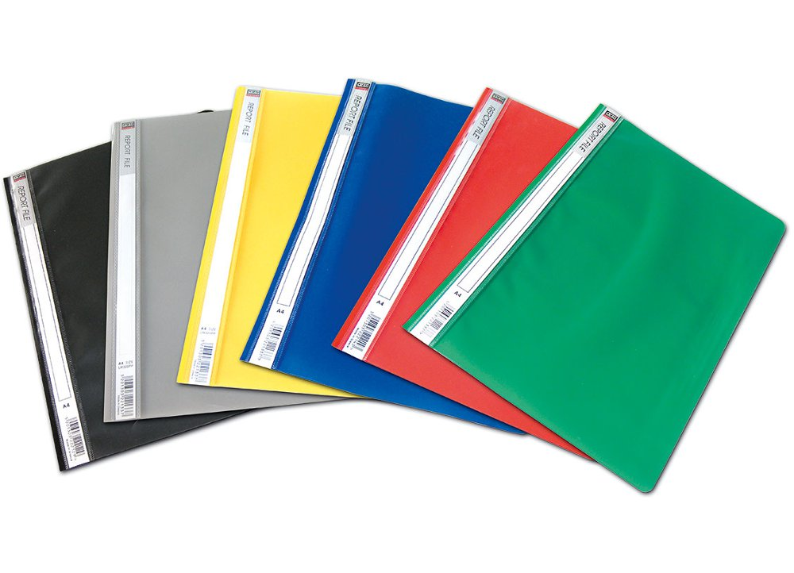

ΠΡΟΣΟΧΗ
Αναπληρωτές που προσλαμβάνονται σε περιοχή πρόσληψης
Οδηγίες προς τους προσληφθέντες έχουν αναρτηθεί στο www.minedu.gov.gr/anaplirotes
Βήμα 1- Δήλωση κενών
Οι Αναπληρωτές που προσλαμβάνονται σε περιοχή πρόσληψης θα κληθούν να δηλώσουν ψηφιακά μέσω του ΟΠΣΥΔ τις σχολικές μονάδες προτίμησής τους, τη Δευτέρα 30/8.
- Οι αναπληρωτές που δεν θα εκδηλώσουν το ενδιαφέρον τους για τις σχολικές μονάδες θα τοποθετηθούν στις εναπομείνασες αυτόματα, από το σύστημα.
Βήμα 2- Ενημέρωση για τη σχολική μονάδα ανάληψης υπηρεσίας
Στη συνέχεια, θα ενημερωθούν μέσω νέου γραπτού μηνύματος SMS, για το σχολείο στο οποίο θα πρέπει να μεταβούν για να αναλάβουν υπηρεσία.
Βήμα 3- Ανάληψη υπηρεσίας
Οι αναπληρωτές θα πρέπει να μεταβούν εντός των προβλεπόμενων προθεσμιών, δηλαδή από την 1/9/2021 έως και τις 3/9/2021 στη σχολική μονάδα, προσκομίζοντας τα απαραίτητα δικαιολογητικά.
Βήμα 4- Σύναψη ψηφιακής σύμβασης
Με την κατάθεση των δικαιολογητικών από τον αναπληρωτή και την ψηφιακή σήμανση ανάληψης υπηρεσίας στο MySchool από τον Διευθυντή/Προϊστάμενος, ενεργοποιείται η δυνατότητα σύναψης ψηφιακής σύμβασης. Οι αναπληρωτές θα πρέπει να εισέλθουν στο anaplirotes.gov.gr της Ενιαίας Ψηφιακής Πύλης του κράτους και με τη χρήση των ατομικών τους κωδικών στο taxisnet να συνάψουν ψηφιακή σύμβαση. Απαιτείται πρόσβαση στο Διαδίκτυο από φορητή ή σταθερή συσκευή.
Βήμα 5- Παραλαβή σύμβασης
Με τη σύναψη της ψηφιακής σύμβασης, οι αναπληρωτές θα ενημερωθούν με μήνυμα sms εντός 48 ωρών, για τη λήψη έγκυρου ψηφιακού αντιγράφου της σύμβασής τους το οποίο θα είναι διαθέσιμο στην εφαρμογή anaplirotes.gov.gr και θα περιέχει ενσωματωμένη την προηγμένη ψηφιακή σφραγίδα του Υπουργείου Παιδείας και Θρησκευμάτων.

